Press release

GC Europe apoya una iniciativa de educación en salud bucodental en Tanzania
Una colaboración internacional apoya a los profesionales locales en la mejora de la salud bucodental de más de 115.000 niños

Leuven, Bélgica / Mwanza, Tanzania – Julio 2026 – GC Europe ha unido fuerzas con la organización sanitaria tanzana THEDI, la organización benéfica británica de salud bucodental Bridge2Aid, Colgate-Palmolive Tanzania y las autoridades gubernamentales locales para poner en marcha un programa comunitario de educación en salud bucodental en el distrito de Sengerema, en Tanzania.

Se espera que el programa llegue a aproximadamente 115.000 escolares, al tiempo que beneficiará a miles de familias mediante la difusión de mensajes sobre salud bucodental en escuelas, centros sanitarios y comunidades locales.

El distrito de Sengerema alberga a unas 500.000 personas y cuenta únicamente con dos dentistas y tres terapeutas dentales, lo que hace que la educación preventiva sea especialmente importante.

Uno de los principales puntos fuertes de la iniciativa fue su enfoque en el liderazgo local. La formación fue impartida principalmente por responsables distritales de odontología de Tanzania, representantes de THEDI y terapeutas dentales que previamente habían participado en programas de desarrollo profesional respaldados por Bridge2Aid. Como parte de la iniciativa, siete miembros del programa Nakama de GC Europe viajaron a Mwanza y Sengerema para apoyar los programas de formación y los talleres prácticos centrados en la prevención, la educación y la participación comunitaria.

El programa reunió a representantes de 60 escuelas y 44 aldeas.

GC Europe distribuyó cepillos de dientes donados por sus distribuidores colaboradores BASIC DENTAL, Dental Union, DHB Dental Health Boutique, Henry Schein Dental BeLux y Tandwinkel.nl entre las escuelas y aldeas participantes, proporcionando a niños y familias recursos prácticos para mantener hábitos diarios de higiene bucodental.

La iniciativa también abordó la prevención de la Mutilación Oral Infantil (Infant Oral Mutilation, IOM), una práctica tradicional perjudicial que consiste en la extracción de los gérmenes dentales en desarrollo en niños pequeños. Los debates con expertos locales pusieron de relieve el importante papel de la educación y de la implicación comunitaria para proteger la salud infantil y combatir creencias perjudiciales.

Katrin Langer, vicepresidenta de Ventas de GC Europe, afirmó:

«Trabajar con profesionales de la odontología que desean ayudar a sus comunidades a mejorar la salud bucodental es una experiencia inspiradora. Llegamos como desconocidos y nos marchamos como aliados en la lucha contra la Mutilación Oral Infantil.»

Por su parte, John Maloney, Country Manager de GC UK, añadió:

«Lo que más me impresionó fue la fortaleza del liderazgo local y el compromiso de todas las personas que participaron. El objetivo era dotar de herramientas a personas que gozan de la confianza de sus escuelas y comunidades para generar un cambio duradero. Ver cómo los participantes ponían en práctica sus planes incluso antes de que finalizara el programa demostró el verdadero impacto de esta colaboración.»

A través de alianzas como esta, GC Europe reafirma su compromiso con la mejora de la salud bucodental en todo el mundo, apoyando la educación, la prevención y las iniciativas sostenibles lideradas por las comunidades para generar un impacto duradero.

GC Europe N.V.
Interleuvenlaan 33
3001 Leuven
+32.16.74.10.00
https://www.gc.dental/europe
info.gce@gc.dental

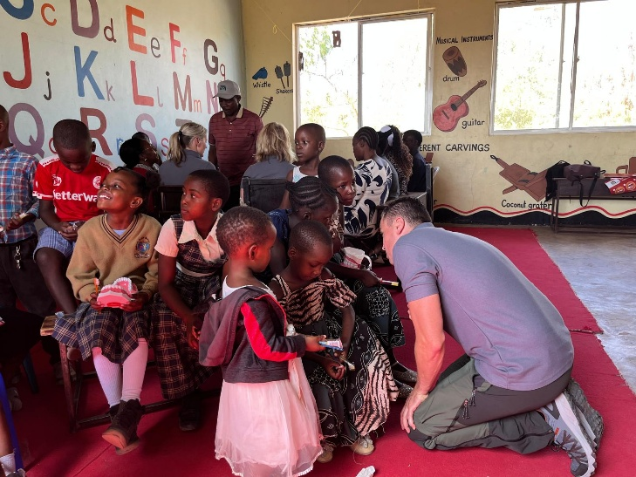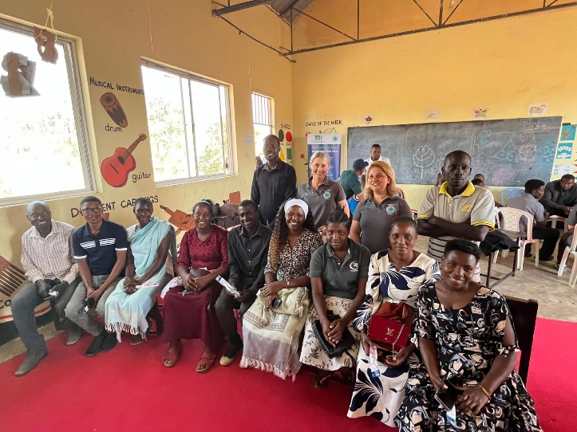
Los voluntarios de GC contribuyeron al desarrollo de programas de formación y talleres enfocados en la prevención en salud bucodental.
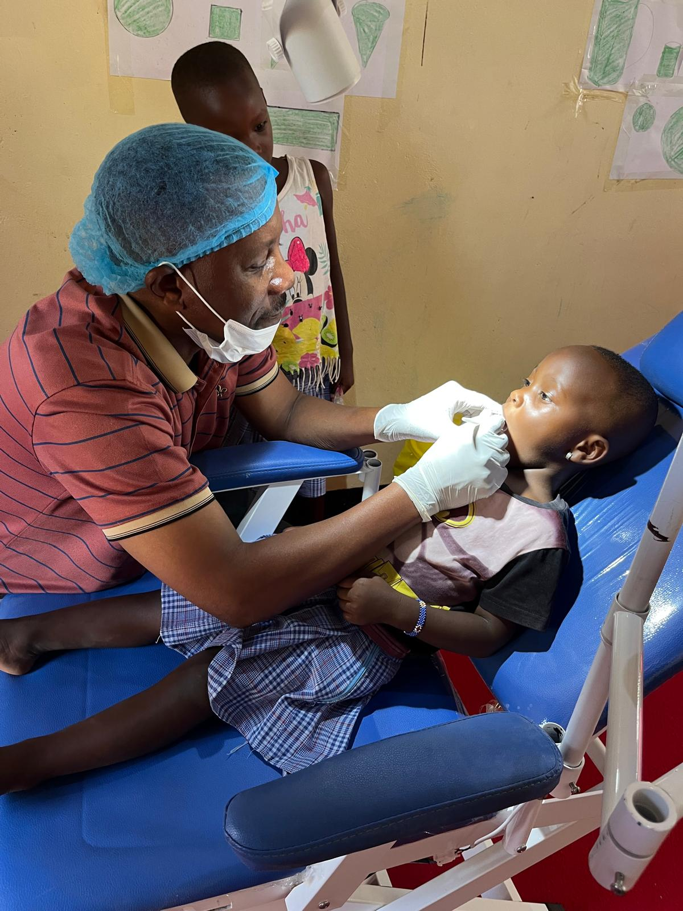
En Tanzania, especialmente en las zonas rurales, el acceso a la atención odontológica es limitado debido a la escasez de profesionales y recursos. Esta realidad, junto con la falta de concienciación sobre la importancia de una buena higiene bucodental, favorece una alta incidencia de caries y enfermedades periodontales.

